令和３年大阪の製造業
頁 | 正 | 誤
22頁  調査結果の概要（従業者4人以上）  1.事業所数  (3)地域別状況 | (3) 地域別状況(第9-2,12表、第7図)  5地域の産業別構成比は、それぞれ次のとおりです。  〔大阪市地域〕  金属製品(942事業所、18.9%)、印刷(639事業所、12.8%)、生産用機械(481事業所、9.6%)の順となっています。  〔北大阪地域〕  金属製品(207事業所、15.3%)、生産用機械(201事業所、14.8%)、電気機械(138事業所、10.2%)の順となっています。  〔東大阪地域〕  金属製品(1,095事業所、23.3%)、生産用機械(647事業所、13.8%)、プラスチック製品(514事業所、11.0%)の順となっています。  〔南河内地域〕  金属製品(208事業所、24.0%)、プラスチック製品(97事業所、11.2%)、生産用機械(89事業所、10.3%)の順となっています。  〔泉州地域〕  金属製品(493事業所、19.7%)、繊維(308事業所、12.3%)、生産用機械(249事業所、9.9%)の順となっています。 | (3) 地域別状況(第9-2,12表、第7図)  5地域の産業別構成比は、それぞれ次のとおりです。  〔大阪市地域〕  金属製品(942事業所、18.9%)、印刷(639事業所、12.8%)、生産用機械(481事業所、9.6%)の順となっています。  〔北大阪地域〕  金属製品(207事業所、15.3%)、生産用機械(201事業所、14.8%)、電気機械(138事業所、10.2%)の順となっています。  〔東大阪地域〕  金属製品(1,095事業所、23.3%)、生産用機械(647事業所、13.8%)、プラスチック製品(513事業所、10.9%)の順となっています。  〔南河内地域〕  金属製品(208事業所、23.9%)、プラスチック製品(98事業所、11.3%)、生産用機械(89事業所、10.2%)の順となっています。  〔泉州地域〕  金属製品(493事業所、19.7%)、繊維(308事業所、12.3%)、生産用機械(249事業所、9.9%)の順となっています。

令和３年大阪の製造業
頁 | 正 | 誤
23頁 | 第7図 5地域の事業所数の産業別構成比(従業者4人以上)  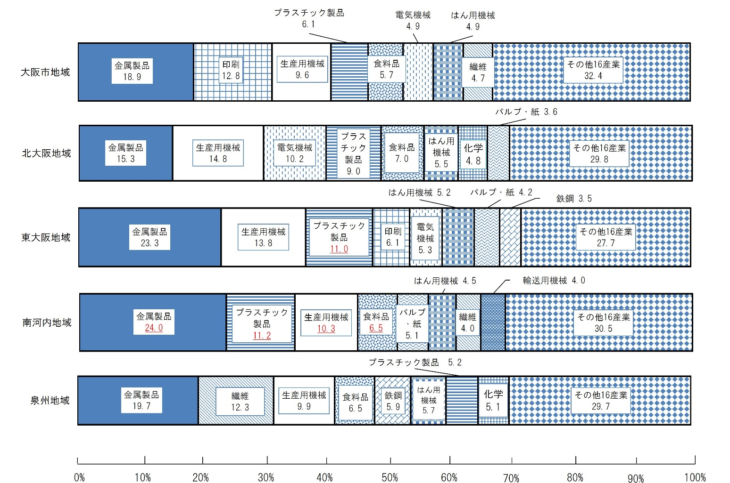  8地域別構成比は、大阪市地域(4,989事業所、34.6%)、中河内地区(3,176事業所、22.0%)、泉北地区(1,722事業所、11.9%)、北河内地区(1,518事業所、10.5%)、南河内地域(868事業所、6.0%)、三島地区(832事業所、5.8%)、泉南地区(783事業所、5.4%)、豊能地区(524事業所、3.6%)の順となっています。  前回に比べ、大阪市地域(▲484事業所、▲8.8%)、中河内地区(▲483事業所、▲13.2%)、泉北地区(▲243事業所、▲12.4%)、泉南地区(▲130事業所、▲14.2%)、南河内地域(▲116事業所、▲11.8%)、豊能地区(▲100事業所、▲16.0%)、北河内地区(▲98事業所、▲6.1%)、三島地区(▲66事業所、▲7.3%)と、8地域全てで減少しています。 | 第7図 5地域の事業所数の産業別構成比(従業者4人以上)  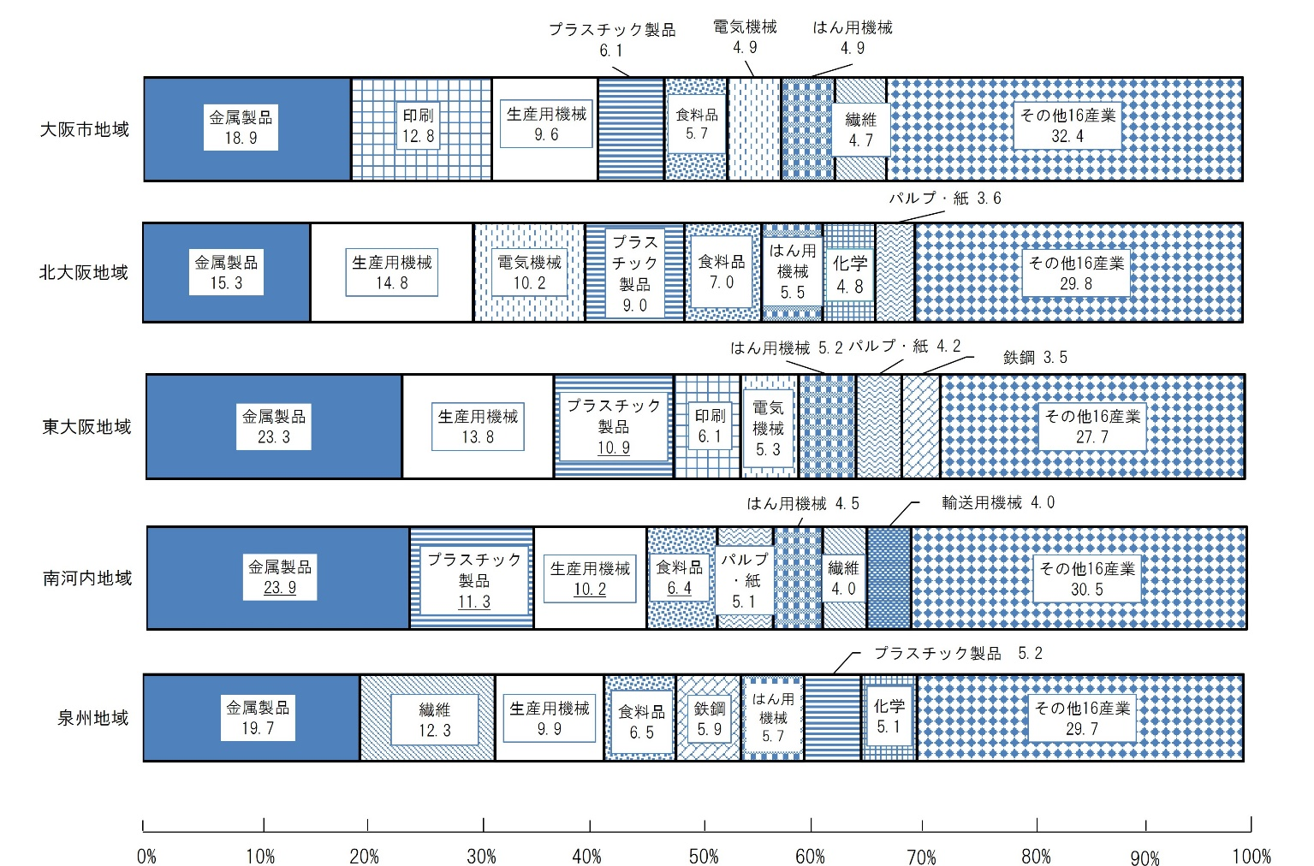  8地域別構成比は、大阪市地域(4,989事業所、34.6%)、中河内地区(3,176事業所、22.0%)、泉北地区(1,721事業所、11.9%)、北河内地区(1,517事業所、10.5%)、南河内地域(869事業所、6.0%)、三島地区(832事業所、5.8%)、泉南地区(784事業所、5.4%)、豊能地区(524事業所、3.6%)の順となっています。  前回に比べ、大阪市地域(▲484事業所、▲8.8%)、中河内地区(▲483事業所、▲13.2%)、泉北地区(▲244事業所、▲12.4%)、泉南地区(▲129事業所、▲14.1%)、南河内地域(▲115事業所、▲11.7%)、豊能地区(▲100事業所、▲16.0%)、北河内地区(▲99事業所、▲6.1%)、三島地区(▲66事業所、▲7.3%)と、8地域全てで減少しています。

令和３年大阪の製造業
頁 | 正 | 誤
28頁  調査結果の概要（従業者4人以上）  2.従業者数  (3)地域別状況 | (3) 地域別状況(第9-2,12表、第11図)  5地域の産業別構成比は、それぞれ次のとおりです。  〔大阪市地域〕  金属製品(1万6,509人、14.9%)、印刷(1万2,142人、11.0%)、食料品(1万998人、9.9%)の順となっています。  〔北大阪地域〕  食料品(9,387人、16.0%)、輸送用機械(8,920人、15.2%)、化学(5,822人、9.9%)の順となっています。  〔東大阪地域〕  生産用機械(2万350人、15.4%)、金属製品(2万219人、15.3%)、プラスチック製品(1万2,305人、9.3%)の順となっています。  〔南河内地域〕  食料品(4,482人、18.4%)、金属製品(3,711人、15.3%)、プラスチック製品(2,901人、11.9%)の順となっています。  〔泉州地域〕  食料品(1万2,046人、13.1%)、金属製品(1万1,882人、12.9%)、生産用機械(1万1,407人、12.4%)の順となっています。 | (3) 地域別状況(第9-2,12表、第11図)  5地域の産業別構成比は、それぞれ次のとおりです。  〔大阪市地域〕  金属製品(1万6,509人、14.9%)、印刷(1万2,142人、11.0%)、食料品(1万998人、9.9%)の順となっています。  〔北大阪地域〕  食料品(9,387人、16.0%)、輸送用機械(8,920人、15.2%)、化学(5,822人、9.9%)の順となっています。  〔東大阪地域〕  生産用機械(2万350人、15.4%)、金属製品(2万219人、15.3%)、プラスチック製品(1万2,257人、9.3%)の順となっています。  〔南河内地域〕  食料品(4,482人、18.4%)、金属製品(3,711人、15.2%)、プラスチック製品(2,949人、12.1%)の順となっています。  〔泉州地域〕  食料品(1万2,046人、13.1%)、金属製品(1万1,882人、12.9%)、生産用機械(1万1,407人、12.4%)の順となっています。

令和３年大阪の製造業
頁 | 正 | 誤
29頁 | 第11図 5地域の従業者数の産業別構成比(従業者4人以上)  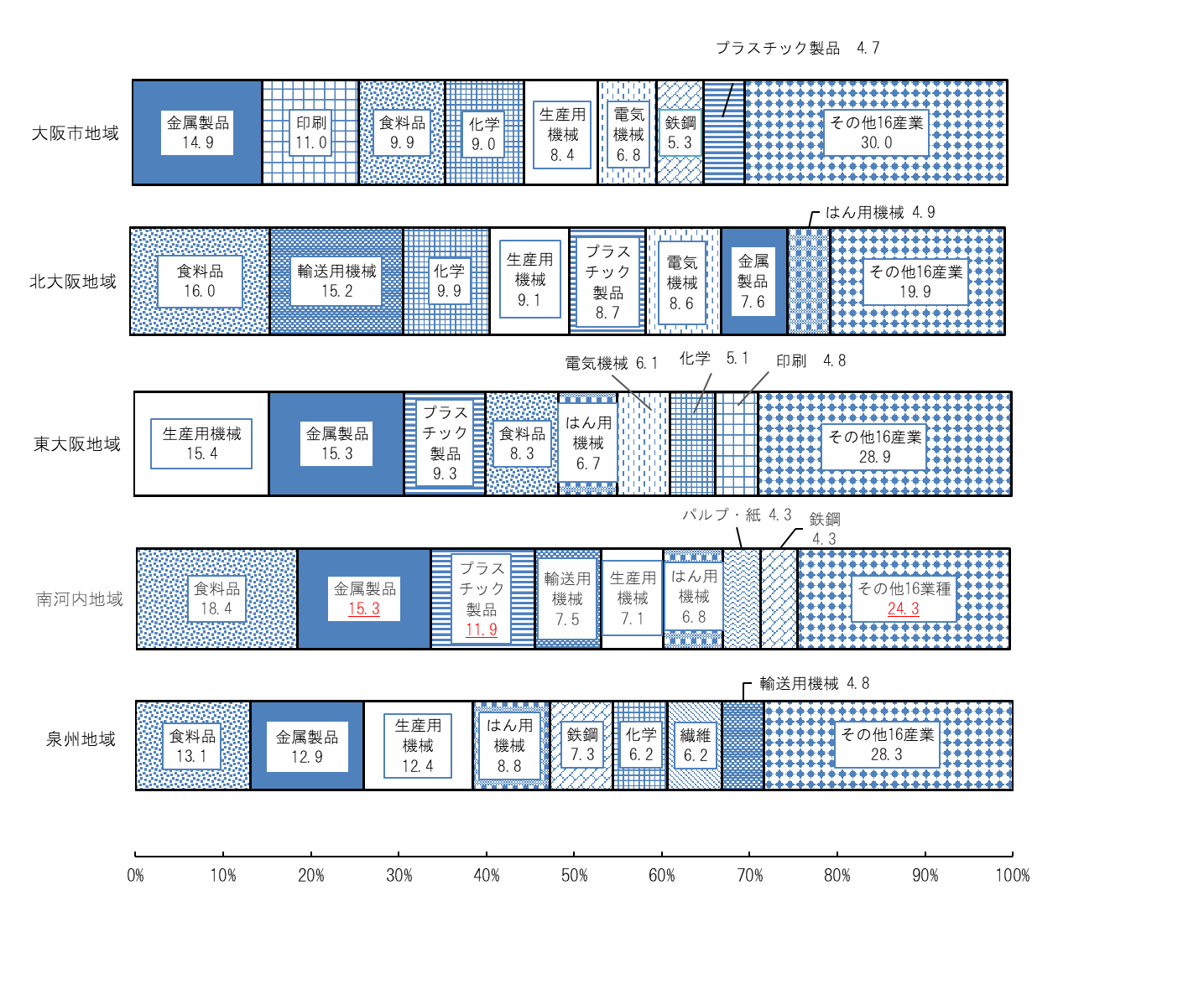  8地域別構成比は、大阪市地域(11万834人、26.5%)、中河内地区(7万4,846人、17.9%)、泉北地区(6万5,304人、15.6%)、北河内地区(5万7,135人、13.7%)、三島地区(3万8,066人、9.1%)、泉南地区(2万6,709人、6.4%)、南河内地域(2万4,305人、5.8%)、豊能地区(2万617人、4.9%)の順となっています。  前回に比べ、中河内地区(▲5,515人、▲6.9%)、泉南地区(▲1,763人、▲6.2%)、泉北地区(▲1,170人、▲1.8%) 、大阪市地域(▲1,169人、▲1.0%) 、豊能地区(▲643人、▲3.0%) 、南河内地域(▲521人、▲2.1%) の6地域で減少し、三島地区(＋1,795人、＋4.9%) 、北河内地区(＋1,294人、＋2.3%) の2地域で増加しています。 | 第11図 5地域の従業者数の産業別構成比(従業者4人以上)  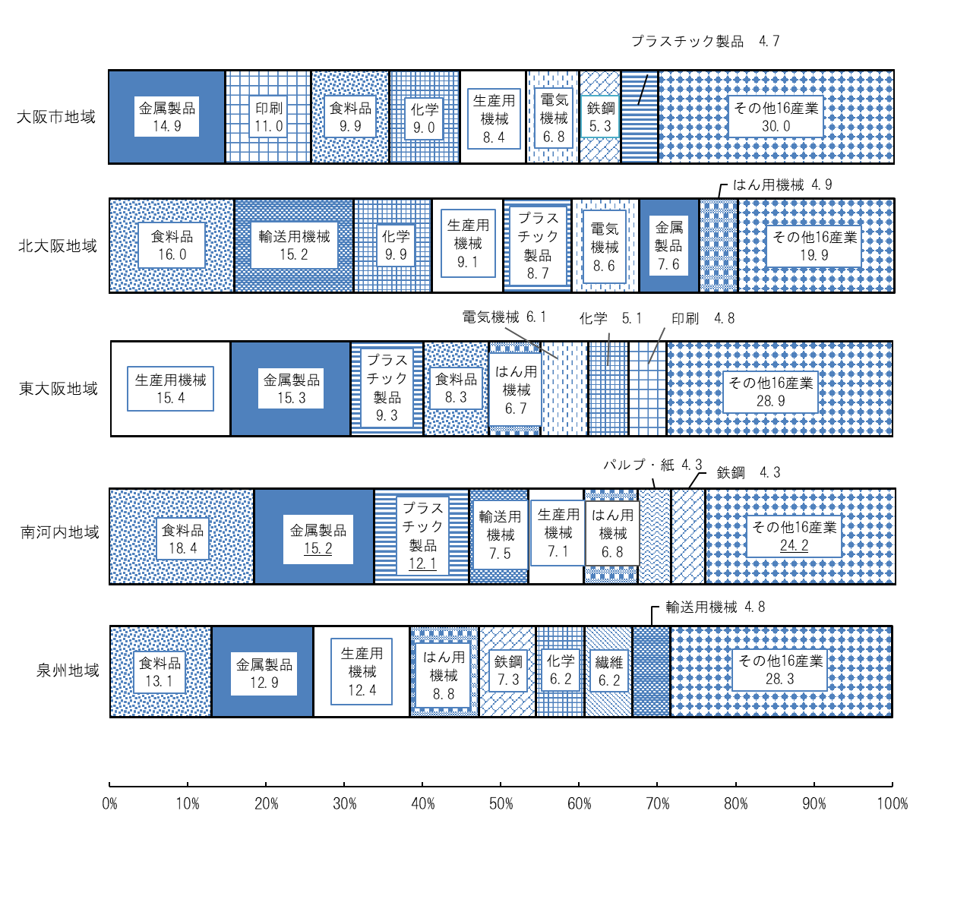  8地域別構成比は、大阪市地域(11万834人26.5%)、中河内地区(7万4,846人、17.9%)、泉北地区(6万5,276人、15.6%)、北河内地区(5万7,087人、13.7%)、三島地区(3万8,066人、9.1%)、泉南地区(2万6,737人、6.4%)、南河内地域(2万4,353人、5.8%)、豊能地区(2万617人、4.9%)の順となっています。  前回に比べ、中河内地区(▲5,515人、▲6.9%)、泉南地区(▲1,735人、▲6.1%)、泉北地区(▲1,198人、▲1.8%) 、大阪市地域(▲1,169人、▲1.0%) 、豊能地区(▲643人、▲3.0%) 、南河内地域(▲473人、▲1.9%) の6地域で減少し、三島地区(＋1,795人、＋4.9%) 、北河内地区(＋1,246人、＋2.2%) の2地域で増加しています。

令和３年大阪の製造業
頁 | 正 | 誤
34頁  調査結果の概要（従業者4人以上）  3. 製造品出荷額等  (3)地域別状況 | (3) 地域別状況(第9-1,12表)  8地域別構成比は、泉北地区(4兆2,424億円、25.0%)、大阪市地域(3兆5,315億円、20.8%)、北河内地区(2兆1,814億円、12.9%)、中河内地区(2兆1,708億円、12.8%)、豊能地区(1兆8,887億円、11.1%)、三島地区(1兆4,915億円、8.8%)、泉南地区(8,330億円、4.9%)、南河内地域(6,364億円、3.7%)の順となっています。  前回に比べ、豊能地区(＋9,894億円、＋110.0%)、北河内地区(＋4,045億円、＋22.8%)、三島地区(＋417億円、＋2.9%)の3地域で増加し、泉北地区(▲6,605億円、▲13.5%)、大阪市地域(▲1,555億円、▲4.2%)、泉南地区(▲1,494億円、▲15.2%)、中河内地区(▲1,455億円、▲6.3%)、南河内地域(▲349億円、▲5.2%)の5地域で減少しています。 | (3) 地域別状況(第9-1,12表)  8地域別構成比は、泉北地区(4兆2,406億円、25.0%)、大阪市地域(3兆5,315億円、20.8%)、北河内地区(2兆1,787億円、12.8%)、中河内地区(2兆1,708億円、12.8%)、豊能地区(1兆8,887億円、11.1%)、三島地区(1兆4,915億円、8.8%)、泉南地区(8,348億円、4.9%)、南河内地域(6,391億円、3.8%)の順となっています。  前回に比べ、豊能地区(＋9,894億円、＋110.0%)、北河内地区(＋4,018億円、＋22.6%)、三島地区(＋417億円、＋2.9%)の3地域で増加し、泉北地区(▲6,623億円、▲13.5%)、大阪市地域(▲1,555億円、▲4.2%)、泉南地区(▲1,476億円、▲15.0%)、中河内地区(▲1,455億円、▲6.3%)、南河内地域(▲322億円、▲4.8%)の5地域で減少しています。

